INDICAÇÃO Nº

VEREADOR: BRENO GARIBALDE

Senhor Presidente,

Fornecer os serviços relacionados à pavimentação asfáltica vai além de garantir acessibilidade e infraestrutura básica, significa promover o desenvolvimento e bem-estar das comunidades, facilitando o acesso a serviços básicos como saúde, educação e transporte público. A atual realidade dos moradores do Parque Diamante, localizado no bairro Ponto Novo, mais especificamente os da rua A, evidencia a urgência dessa necessidade. O desgaste da malha viária tem resultado em diversos transtornos para a população local, incluindo dificuldades de locomoção, principalmente em períodos chuvosos, quando as vias se tornam praticamente intransitáveis.
Dito isso e cientes das reclamações da comunidade acerca da imperiosa necessidade de realizar o recapeamento da rua A, no bairro Ponto Novo, e entendendo ser de competência da Empresa Municipal de Obras e Urbanização (Emurb) a implantação e recuperação da malha viária no Município de Aracaju,
Indico à Mesa, nos termos regimentais e após ouvido o Plenário, que sejam solicitadas ao Senhor ANTONIO SÉRGIO ROSENDO GUIMARÃES, diretor-presidente da Emurb, para promover a recuperação da pavimentação asfáltica necessária.

Palácio Graccho Cardoso, Aracaju, 01 de abril de 2026.

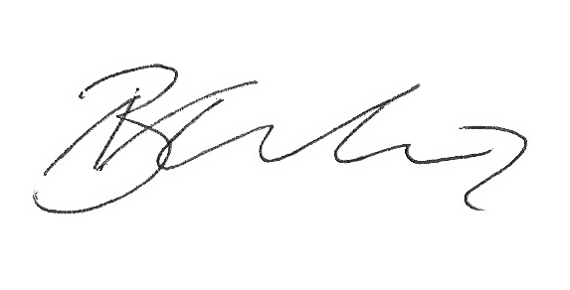

Breno Garibalde,
Vereador.

